ชุดวิชาที่ 3 สมรรถนะพื้นฐานวิชาชีพ
กลุ่มเทคโนโลยีคอมพิวเตอร์ 3000-0201 โปรแกรมสำเร็จรูปในงานอาชีพ
1. รหัสวิชา 3000-0201 ชื่อวิชา โปรแกรมสำเร็จรูปในงานอาชีพ (Computer Package Work)

2. สภาพรายวิชา หมวดวิชาชีพ/ วิชาชีพสาขาวิชา/มาตรฐานวิชาชีพ
- ประยุกต์ใช้โปรแกรมสำเร็จรูปด้านการจัดการเอกสาร
- ประยุกต์ใช้โปรแกรมสำเร็จรูปในการจัดการฐานข้อมูลเบื้องต้น
- ประยุกต์ใช้โปรแกรมสำเร็จรูปเพื่อการวิเคราะห์ข้อมูล
- ประยุกต์ใช้โปรแกรมสำเร็จรูปเพื่อการผลิตสื่อและการนำเสนอผลงาน
- ประยุกต์ใช้คอมพิวเตอร์สืบค้นข้อมูลเพื่อพัฒนางานอาชีพ

3. คำอธิบายรายวิชา
ศึกษาและปฏิบัติเกี่ยวกับ การประยุกต์ใช้โปรแกรมคอมพิวเตอร์สำเร็จรูปในงานอาชีพ การจัดการเอกสาร การจัดการฐานข้อมูล การวิเคราะห์ข้อมูล การนำเสนอผลงานด้านคอมพิวเตอร์ สื่อผสมและการใช้คอมพิวเตอร์เพื่อการผลิตสื่อประเภทต่าง ๆ การสืบค้นข้อมูล สารสนเทศเพื่อพัฒนางานอาชีพด้วยคอมพิวเตอร์

4. วัตถุประสงค์
- เพื่อให้เข้าใจโครงสร้างและการใช้งานของโปรแกรมสำเร็จรูปสำหรับงานอาชีพ
- เพื่อให้สามารถประยุกต์ใช้โปรแกรมสำเร็จรูปด้านการจัดทำเอกสารการจัดการฐานข้อมูล การวิเคราะห์ข้อมูล การนำเสนอผลงานและการผลิตสื่อ ในงานอาชีพ
- เพื่อให้มีกิจนิสัยในการค้นคว้าหาความรู้เพิ่มเติม
5. ประเด็นการออกข้อสอบ

ข้อ | ประเด็นออกข้อสอบ | คะแนนเต็ม | ระดับพฤติกรรม
1 - 10 | 1 โปรแกรมจัดการด้านเอกสาร  - ความหมายของโปรแกรมจัดการด้านเอกสาร  - การเข้าสู่โปรแกรมMicrosoft Word  - ส่วนประกอบของโปรแกรม  - การสร้างแฟ้มข้อมูล  - การบันทึกแฟ้มข้อมูล  -การปิดและเปิดแฟ้มเอกสาร  -การพิมพ์เอกสารออกทางเครื่องพิมพ์  -การแทรกรูปภาพ  -การแทรกสัญลักษณ์  -การแทรกหมายเลขหน้า  -การตั้งแท็บ  -การตั้งค่าหน้ากระดาษ  -การพิมพ์รายงาน  -การพิมพ์บันทึกข้อความ  -การพิมพ์คำสั่งราชการ  -การใช้เครื่องมือรูปวาด  -การสร้างตาราง  -การพิมพ์หลายคอลัมน์  -การพิมพ์แผ่นพับ  -การพิมพ์จดหมายเวียน | (10) | การวิเคราะห์  การนำไปใช้  การประเมินค่า

ข้อ | ประเด็นออกข้อสอบ | คะแนนเต็ม | ระดับพฤติกรรม
11 - 20 | 2 โปรแกรมจัดการฐานข้อมูล  - ความรู้พื้นฐานเกี่ยงกับฐานข้อมูล  -ระบบแฟ้มข้อมูล  -ปัญหาระบบแฟ้มข้อมูล  -ระบบฐานข้อมูล  -การเริ่มใช้งาน Microsoft Access  -องค์ประกอบต่าง ๆ Microsoft Access  -ออบเจ็กต์ต่าง ๆ ของ Microsoft Access  -เมนูคำสั่งของ Microsoft Access  -หน้าต่างของออบเจ็กต์ต่าง ๆ ในมุมมอง  -ตารางใน Microsoft Access  -การสร้างตารางในมุมมองออกแบบ  -ส่วนประกอบของมุมมองออกแบบ  -ชนิดของข้อมูลและการกำหนดคีย์หลัก  -การป้อนข้อมูลในตาราง  -การเชื่อมโยงความสัมพันธ์ระหว่างตาราง | (10) | ความรู้  ความเข้าใจ  การวิเคราะห์  การนำไปใช้

ข้อ | ประเด็นออกข้อสอบ | คะแนนเต็ม | ระดับพฤติกรรม
21 - 30 | 3 โปรแกรมเพื่อการวิเคราะห์ข้อมูล  -ความหมายของโปรแกรม Microsoft Excel  -การเข้าสู่โปรแกรม  -หน้าต่างโปรแกรม  -การสร้างสมุดงาน  -การป้อนข้อมูล  -การตกแต่งเซลล์  -การบันทึกข้อมูล  -การออกจากโปรแกรม  -การเปิดแฟ้มข้อมูลเดิม  -การพิมพ์ข้อมูลออกทางเครื่องพิมพ์  -การสร้างตาราง  -การหาผลรวม  -การหาค่าเฉลี่ย  -การหาค่ามากและค่าน้อย  -การใช้ฟังก์ชัน IF  -การใช้สูตรและฟังก์ชันอื่น ๆ  -การวิเคราะห์ข้อมูล  -การสร้างกราฟ  -การตกแต่งกราฟ  -การกำหนดสีของกราฟ  -การใส่ลวดลายบนกราฟ  -การใช้หัวข้อกราฟ  -การแก้ไขส่วนคำอธิบายกราฟ  -การทำไพวอทเทเบิ้ล  -การสร้างมาโคร | (10) | ความรู้  ความเข้าใจ  การวิเคราะห์  การนำไปใช้

ข้อ | ประเด็นออกข้อสอบ | คะแนนเต็ม | ระดับพฤติกรรม
31 – 40 | 4 โปรแกรมผลิตสื่อและนำเสนอข้อมูล  -ความหมายของโปรแกรม Microsoft PowerPoint  -การเข้าสู่โปรแกรม  -หน้าต่างโปรแกรม  -การสร้างข้อความ  -การจัดการกับข้อความ  -การใส่พื้นหลัง  -การสร้างภาพนิ่งเพิ่มเติม  -มุมมองภาพ  -การจัดภาพนิ่ง  -การออกจากโปรแกรม  -การเปิดแฟ้มข้อมูล  -การสร้างตาราง  -การสร้างกราฟ  -การเติมสีแท่งกราฟ  -การเปลี่ยนชนิดของกราฟ  -การสร้างภาพเคลื่อนไหว  -การสร้างภาพเคลื่อนไหวให้กราฟ  -การแทรกรูปภาพ  -การใช้เครื่องมือรูปวาด  -การเลือกภาพนิ่งที่ต้องการ  -การจัดการกับวัตถุ  -การแทรกข้อความศิลป์  -การวางวัตถุซ้อนกัน  -การใช้คำสั่งแม่แบบ  -การใช้คำสั่งตัวช่วยสร้างเนื้อหาอัตโนมัติ  -การพิมพ์ภาพนิ่งออกทางเครื่องพิมพ์ | (10) | ความเข้าใจ  การนำไปใช้

ข้อ | ประเด็นออกข้อสอบ | คะแนนเต็ม | ระดับพฤติกรรม
41 - 50 | 5 การใช้งานบนอินเทอร์เน็ต  -ประวัติความเป็นมาของอินเทอร์เน็ต  -บริการต่าง ๆ บนเครือข่ายอินเทอร์เน็ต  -มาตรฐานการสื่อสารด้านอินเทอร์เน็ต  -การใช้งานโปรแกรมเว็บเบราเซอร์  -รายละเอียดของเว็บเบราเซอร์  -การสืบค้นข้อมูล  -การดาว์นโหลดข้อมูล  -จดหมายอิเล็กทรอนิกส์ | (10) | ความจำ  ความเข้าใจ  การนำไปใช้

แบบทดสอบ
กลุ่มเทคโนโลยีคอมพิวเตอร์ 3000-0201 โปรแกรมสำเร็จรูปในงานอาชีพ
- ข้อใดมิใช่ประโยชน์ของโปรแกรมประมวลผลคำ  - ช่วยลดปริมาณกระดาษที่จัดเก็บ  - ช่วยให้การจัดเก็บและค้นหาเอกสารมีความรวดเร็วมากขึ้น  - ช่วยลดค่าใช้จ่ายเกี่ยวกับค่าจ้างแรงงาน  - ช่วยให้การทำงานเกี่ยวกับเอกสารถูกต้องและมีข้อผิดพลาดน้อย  - ช่วยทำให้ประหยัดพื้นที่ในการพิมพ์เอกสาร  2. เมื่อลบข้อความผิดพลาดแล้วต้องการนำข้อความที่ลบไปกลับคืนมาต้องกดคีย์อย่างไร  - <Ctrl+C>  - <Ctrl+V>  - <Ctrl+Y>  - <Ctrl+Z>  - <Ctrl+S>  3. หนังสือราชการควรกำหนดหมายเลขหน้ารูปแบบใด  - ๑,๒,๓,…..  - 1,2,3,…..  - หนึ่ง,สอง,สาม,…..  - ก,ข,ค ,…..  - I,II,III,…….  4. ข้อใดเป็นตำแหน่งแท็บ (Tab) ของจำนวนเงิน  - Left  - Center  - Right  - Decimal  - Bar  5. ข้อใดคือสิ่งแรกสุดที่ต้องกระทำก่อนการจัดทำเอกสารคือข้อใด  - การตั้งแท็บ  - การกำหนดแบบอักษร  - การตั้งค่าหน้ากระดาษ  - การกำหนดขนาดตัวอักษร  - ดูตัวอย่างก่อนพิมพ์  6. ปุ่มเครื่องมือใดต่อไปนี้ใช้ในการตีกรอบ  7. ปุ่มเครื่องมือนี้ หมายถึงข้อใด  - เปลี่ยนสีตัวอักษร  - เปลี่ยนสีสัน  - เปลี่ยนสีพื้น  - เปลี่ยนสีเส้น  - เปลี่ยนสีพื้นหลังตัวอักษร  8. ปุ่มเครื่องมือนี้เป็นเครื่องมือปรับรูปแบบในข้อใด  - แก้ไขจุดตัด  - แก้ไขตำแหน่งภาพ  - ทะลุผ่าน  - แนวเดียวกับข้อความ  - อยู่หลังข้อความ  9. งานประเภทใดไม่ควรใช้จดหมายเวียน  - แผ่นพับ  - จดหมายทวงหนี้  - ใบประกาศ  - บัตรเชิญ  - ป้ายฉลาก  10. การสร้างเอกสารแผ่นพับ 3 คอลัมน์ (Column) ใช้เครื่องมือใด  1.  2.  3.  4.  5.  11. ถ้าต้องการสร้างระบบจัดการฐานข้อมูลเกี่ยวกับการท่องเที่ยว ควรใช้ Program ใด  - Microsoft Word  - Microsoft Excel  - Microsoft PowerPoint  - Microsoft Access  - Microsoft Outlook  12. ข้อใดไม่ใช่การทำงานหลัก ๆ ในการทำงานกับฐานข้อมูล  - เพิ่มข้อมูล  - ลบข้อมูล  - ค้นหาข้อมูล  - วิเคราะห์ข้อมูล  - แก้ไขข้อมูล  13. งานในข้อใดสามารถใช้ Microsoft Access ช่วยในการจัดการได้ดีที่สุด  - การทำจดหมายเวียน  - การทำบัญชีของบริษัท  - การเก็บข้อมูลพนักงานในบริษัท  - การสร้างภาพ Animation  - การสร้างแผนภูมิกำไรขาดทุน  14. ข้อใดไม่ใช่ส่วนประกอบของฐานข้อมูล  - Base  - Field  - Record  - File  - Table  15. ข้อมูลใดที่มีความสัมพันธ์แบบ one-to-one เสมอ  - นักเรียนกับคุณครู  - นกกับท้องฟ้า  - คนกับบัตรประชาชน  - แม่กับลูก  - แม่ค้ากับลูกค้า  16. ในกรณีเลือกเก็บข้อมูลแบบ Text สามารถเก็บข้อมูลได้สูงสุดเท่าไร  - 50 ตัวอักษร  - 255 ตัวอักษร  - 1,250 ตัวอักษร  - 16,384 ตัวอักษร  - 65,536 ตัวอักษร  17. ข้อใดเป็นคุณสมบัติของคีย์หลัก  - ข้อมูลสามารถซ้ำกันได้  - ข้อมูลเป็นแบบตัวเลขได้เท่านั้น  - ข้อมูลเป็นแบบตัวอักษรได้เท่านั้น  - ข้อมูลในคีย์หลักสามารถเป็นค่าว่างได้  - ข้อมูลซ้ำกันไม่ได้  18. ในการสร้างตาราง ถ้าข้อมูลที่สร้าง เป็น ภาพของสินค้า ควรกำหนดชนิดของข้อมูลเป็นแบบใด  - Picture  - HyperLink  - OLE object  - Lookup Wizard  - Memo  19. ข้อใดไม่ใช่จุดประสงค์ของการออกแบบฐานข้อมูล  - เพื่อสร้างฐานข้อมูลที่มีประสิทธิภาพ  - เพื่อให้ได้ฐานข้อมูลที่ใช้งานได้ตามที่ผู้ใช้ต้องการ  - เพื่อลดปัญหาต่าง ๆ ที่อาจเกิดขึ้นกับข้อมูล  - เพื่อลดความขัดแย้งของข้อมูล  - เพื่อจัดเก็บข้อมูลที่ไม่สามารถนำมาแก้ไขได้  20. ผู้ที่ทำหน้าที่บริหารฐานข้อมูล จะทำหน้าที่คล้ายคลึงกับใคร  - เจ้าหน้าที่เขียนโปรแกรม  - ผู้ใช้  - หัวหน้าผ่ายคอมพิวเตอร์  - นักวิเคราะห์ระบบ  - ผู้ชำนาญการ  21. โปรแกรม Microsoft Excel เป็นโปรแกรมประเภทใด  - Spreadsheet Software  - Database Management  - Graphic Software  - Word Processing  - Presentation Software  22. ส่วนใดใช้เลื่อนเคอร์เซอร์ไปเซลล์ที่ต้องการ  - Menu Bar  - Title Bar  - Formating Tool Bar  - Formula Bar  - Name Box  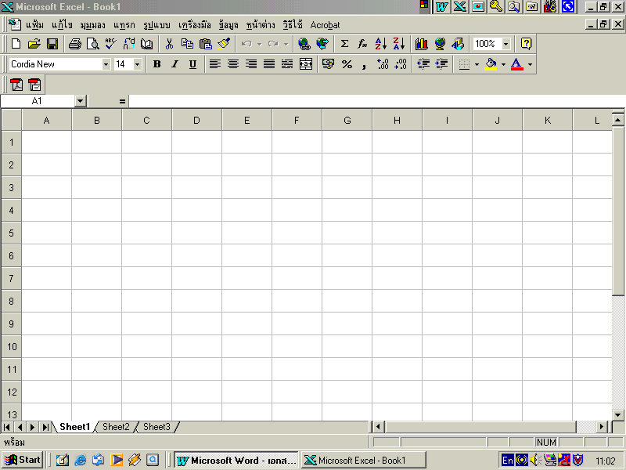  23. เครื่องหมายใดจะแสดงออกมาเมื่อความกว้างของ  เซลล์ไม่พอรับข้อมูล  - &  - ?  - *  - #  - !  24. ปุ่ม ทำหน้าที่อะไร  - ต้องการเพิ่มตำแหน่งทศนิยม  - ตัองการลดตำแหน่งทศนิยม  - ต้องการให้แสดงเครื่องหมาย Comma  - ต้องการเพิ่ม หรือลดตำแหน่งทศนิยม  - ต้องการใส่เครื่องหมายทางการเงิน  25. ปุ่มเครื่องมือใดใช้แทรกการเชื่อมโยงหลายมิติ  1.  2.  3.  4.  5. ไม่มีข้อใดถูกต้อง  26. กำหนดในเซลล์ B1 มีคำว่า 55 และในเซลล์ B2 มีคำว่า 99 ถ้าสั่ง =B1&B2  ผลลัพธ์ที่ได้ คือข้อใด  - 55  - 99  - 154  - 55&99  - 5599  27. การตัดเกรดควรใช้ฟังก์ชันใด  - Average  - IF  - Sum  - Count  - Max  28. ข้อใดไม่ใช่ฟังก์ชันทางการเงิน  - PMT  - NPV  - INT  - PV  - RATE  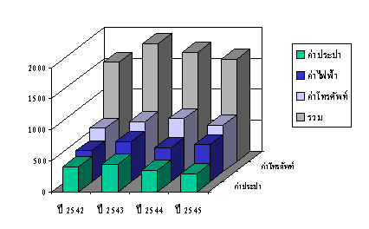29. กราฟชุดนี้เป็นกราฟชนิดใด  - คอลัมน์  - เส้น  - วงกลม  - แท่ง  - พื้นที่  30. ถ้าต้องการอ้างอิงเซลล์โดยให้ด้านคอลัมน์เป็นแบบสัมบูรณ์ และด้านแถวเป็นแบบสัมพัทธ์จะต้องเขียนสูตรอย่างไร  - =C7  - =C$7  - =$C7  - =$C$7  - C$7  31. ข้อใดเป็นชนิดของแฟ้มข้อมูลแบบ PowerPoint Show  - PPT  - PPS  - PPH  - PPO  - PPW  32. ฟังก์ชันใดหมายถึง Slide Show  - F3  - F4  - F5  - F6  - F7  33. หมายถึงข้อใด ?  - ชมการนำเสนอ  - การเชื่อมโยงหลายมิติ  - การเรียงลำดับข้อมูล  - แทรกแสดงการเคลื่อนไหว  - การเปลี่ยนภาพนิ่ง  34. คำว่า “HandOut” หมายถึงอะไร  - การเขียนโครงร่างการนำเสนอ  - เอกสารประกอบการบรรยาย  - การพิมพ์เอกสาร  - การสร้างงานนำเสนอ  - การจัดทำเอกสารสีขาวดำ  35. การกำหนดให้ฉายสไลด์วนเวียนไปเรื่อย ๆ กำหนด Show Option แบบใด  - Loop Continuously until ‘ESC’  - Loop Continuously until ‘Delete’  - Show without animation  - Show without narration  - ไม่มีข้อใดถูกต้อง  36. การใช้ปากกาขีดเขียนบนสไลด์ขณะแสดงสไลด์ทำได้โดย  - คลิกเมาส์ขวาเลือก Pointer Option  - คลิกเมาส์ขวาเลือก Go to Slide  - คลิกเมาส์ขวาเลือก Screen  - คลิกเมาส์ขวาเลือก Custom Show  - คลิกเมาส์ขวาเลือก Next  37. การใส่พื้นหลังสไลด์ใช้แถบเมนูคำสั่งใด  - Edit  - Insert  - Tools  - Format  - View  38. การออกจากโปรแกรมที่เปิดใช้งานอยู่ใช้คำสั่งใด  - Alt + F2  - Alt + F3  - Alt + F4  - Alt + F5  - Alt + F6  39. การเคลื่อนไหวแบบกำหนดเองใช้กับข้อใด  - ลูกเล่นสำหรับข้อความ และกราฟ  - ลูกเล่นสำหรับข้อความ รูปภาพ และตาราง  - ลูกเล่นสำหรับรูปภาพ และตาราง  - ลูกเล่นสำหรับข้อความ และรูปภาพ  - ลูกเล่นสำหรับข้อความ รูปภาพ กราฟ ตาราง  40. มุมมองใดที่สามารถกำหนด Slide Transition ได้  - Handout Master  - Slide Sorter View  - Slide Show  - Note Page  - Notes Master  41. ข้อใดเป็นภาษาสื่อสารมาตรฐานในระบบเครือข่ายอินเทอร์เน็ต  - IP Adress  - FTP  - Domain Name  - Protocol  - Host  42. กระทรวงกลาโหมของสหรัฐอเมริกาได้ริเริ่มโครงการวิจัยและพัฒนาเครือข่ายคอมพิวเตอร์  ปี พ.ศ. 2512 ชื่ออะไร  - ARPANET  - MILNET  - UUNET  - NSFNET  - INTERNET  43. ISP คืออะไร  - ผู้ให้บริการอินเทอร์เน็ต  - ผู้ใช้บริการอินเทอร์เน็ต  - ระบบสื่อสารของอินเทอร์เน็ต  - คู่มือการใช้งานอินเทอร์เน็ต  - เครื่องคอมพิวเตอร์ขนาดใหญ่  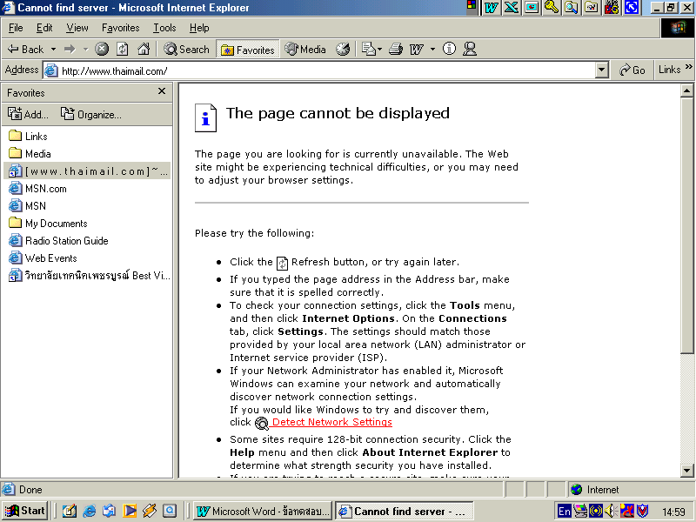  44. การโอนย้ายข้อมูลจากเครื่องคอมพิวเตอร์ผู้ใช้ไปยัง FTP Server เรียกว่าอะไร  - Downloading  - Uploading  - Login  - Logout  - User  45. ข้อใดเป็นส่วนที่ใช้สำหรับแสดงรายชื่อเว็บเพจที่มีการบันทึก  - Search  - Favorites  - History  - Channels  - Share  46. ข้อใดคือปุ่ม Refresh  1.  2.  3.  4.  5. ไม่มีข้อใดถูกต้อง  47. การปรับเปลี่ยนรหัสภาษาของโปรแกรม Internet Explorer ใช้เมนูหลักใด  - File  - Edit  - Favorites  - Tools  - View  48. ข้อมูลชนิดใดที่สามารถค้นหาได้ด้วยเว็บไซด์ www.google.com  - เว็บ  - รูปภาพ  - แผนที่  - แปลภาษา  - ถูกทุกข้อ  49. URL ย่อมาจากคำว่าอะไร  - University Return Local  - Universery Record Lacate  - Uniform Resource Locator  - Unicode Ready Locator  - Unit Relation Locate  50. ข้อใดไม่จัดเป็นส่วนหัวของจดหมาย  - Subject  - Cc  - From  - Attachment  - To | วิเคราะห์  การนำไปใช้  การนำไปใช้  การนำไปใช้  ประเมินค่า  การนำไปใช้  การนำไปใช้  การนำไปใช้  วิเคราะห์  การนำไปใช้  วิเคราะห์  วิเคราะห์  วิเคราะห์  ความเข้าใจ  วิเคราะห์  ความเข้าใจ  วิเคราะห์  การนำไปใช้  วิเคราะห์  ความรู้  ความรู้  ความเข้าใจ  วิเคราะห์  การนำไปใช้  ความเข้าใจ  การนำไปใช้  การนำไปใช้  ความเข้าใจ  ความเข้าใจ  การนำไปใช้  ความเข้าใจ  ความเข้าใจ  ความเข้าใจ  ความเข้าใจ  การนำไปใช้  การนำไปใช้  การนำไปใช้  ความเข้าใจ  การนำไปใช้  การนำไปใช้  การนำไปใช้  ความจำ  ความจำ  ความเข้าใจ  การนำไปใช้  การนำไปใช้  การนำไปใช้  การนำไปใช้  ความเข้าใจ  การนำไปใช้

